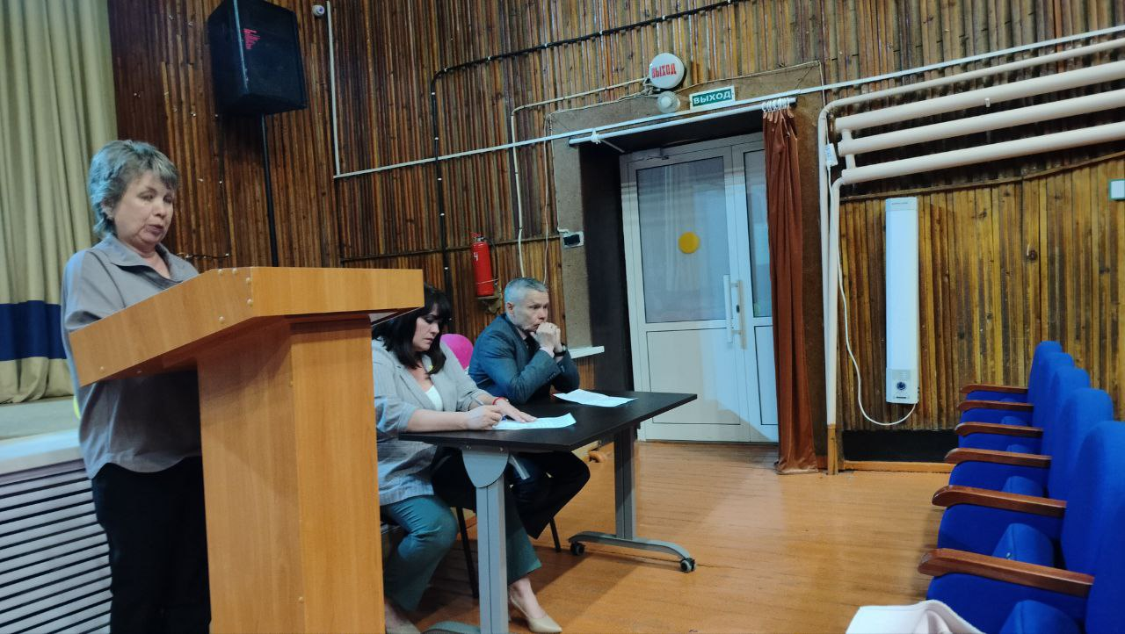

Администрация Приаргунского муниципального округа Забайкальского края и Совет Приаргунского муниципального округа Забайкальского края 29 мая 2023 года под председательством главы округа Е.В.Логунова провели публичные слушания по обсуждению проекта решения «Об исполнении бюджета Приаргунского муниципального округа Забайкальского края за 2022 год». Об основных показателях бюджета рассказала председатель комитета по финансам Е.М.Колесникова.
Исполнение бюджета Приаргунского муниципального округа Забайкальского края в 2022 году было направлено на осуществление программы социально-экономического развития округа, основных направлений налоговой и бюджетной политики Приаргунского муниципального округа Забайкальского края, а также на решение задач, поставленных Правительством Забайкальского края
По результатам публичных слушаний по обсуждению проекта решения «Об исполнении бюджета Приаргунского муниципального округа Забайкальского края за 2022 год» Совету округа рекомендовано на ближайшем заседании рассмотреть проект решения и принять по нему решение.

